ดำน้ำ 4 เกาะพม่า

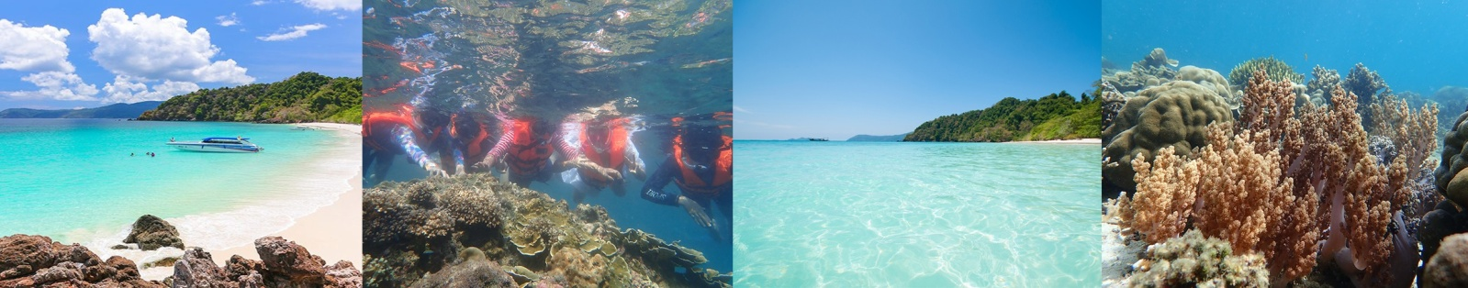

08.30 น. เช็คอิน ณ ท่าเรือประภาคาร (แสดงบัตรประชาชนตัวจริงเท่านั้น)
08.45 น. พร้อมออกเดินทางด้วยเรือที่บริษัทจัดเตรียมไว้ให้ไปยังจุดตรวจคนเข้าเมืองเกาะสองประเทศเมียนมา
09.45 น. ถึงเกาะฮอร์สชู (Horse Shoe Island) ฝึกการดำน้ำตื้น และพักผ่อนตามอัธยาศัย กับบรรยากาศชายหาดที่สวยงาม
10.30 น. เข้าสู่ เกาะหัวใจมรกต (Cook's Comb) โดยลอดถ้ำเข้าชมความงามของหัวใจทะเลอันดามัน ความงดงามเต็มไปด้วย
ความมหัศจรรย์ หากมองจากมุมสูงจะเป็นรูปหัวใจ หน้าถ้ำจะพบกับปะการังอ่อน กัลปังหา และฝูงปลาน้อยใหญ่
นานาชนิด
12.00 น. รับประทานอาหารเที่ยง (1) ที่เกาะฮอร์สชู (Horse Shoe Island) และพักผ่อนตามอัธยาศัยเก็บภาพความสวยงาม
13.00 น. นำท่านไป เซาท์เบย์ (South Bay) ชมแนวปะการังเขากวาง ปะการังอ่อน ชมมวลหมู่ปลาหลากหลายสายพันธุ์ที่
สวยงามใต้ท้องทะเล ของเกาะย่านเชือก
14.30 น. เข้าสู่ อ่าวพาราไดซ์ (Paradise Bay) จุดดำน้ำตื้น ชมความงดงามของธรรมชาติมีแนวปะการังหลากหลาย เช่น
ปะการังเขากวาง และดอกไม้ทะเล
16.30 น. เดินทางถึงเกาะสอง ทำเอกสารออกจากประเทศเมียนมา และเดินทางกลับฝั่งไทยโดยสวัสดิภาพ

แพ็คเกจรวม
1. เรือสปีดโบ๊ท 2. อาหาร 1 มื้อ 3. อุปกรณ์ดำน้ำ
4. มัคคุเทศก์ 5.ประกันอุบัติเหตุ 6. ค่าธรรมเนียมผ่านแดน

ราคานี้ไม่รวม 1.ทิปไกด์

**หมายเหตุ : วันเดินทางใช้เอกสารบัตรประชาชนฉบับจริงเท่านั้น ทำใบผ่านแดน E-Border Padd ล่วงหน้า
โปรแกรมและเวลา สามารถเปลี่ยนแปลงได้ ตามความเหมาะสม โดยมิต้องแจ้งให้ ทราบล่วงหน้า

